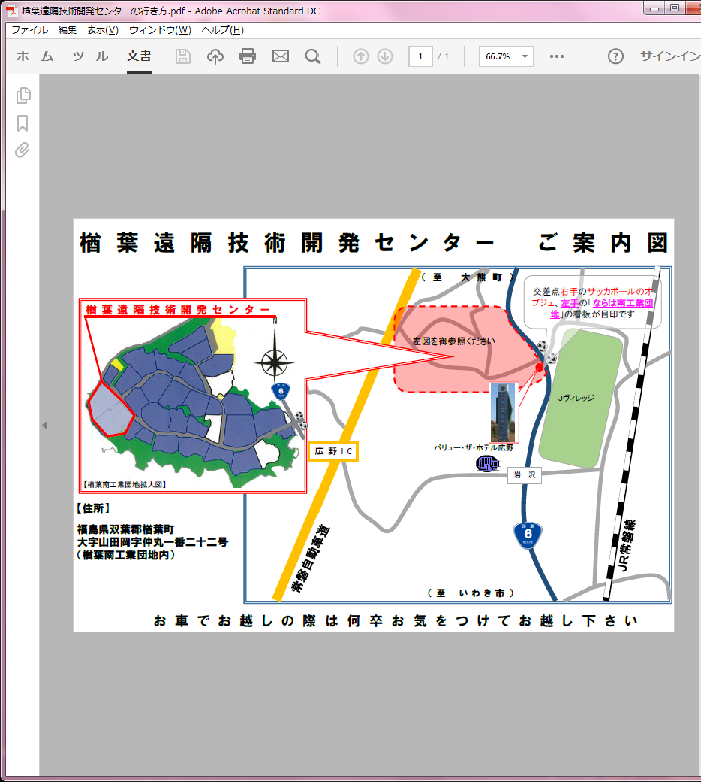

**楢葉遠隔技術開発センター周辺図**